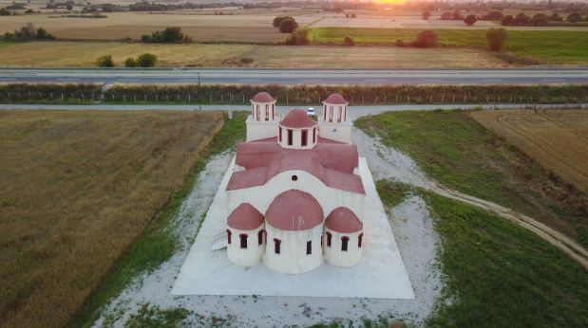 | 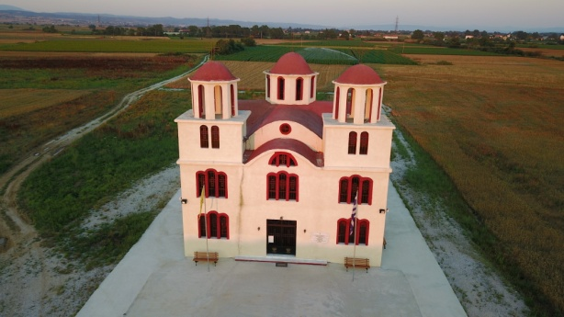
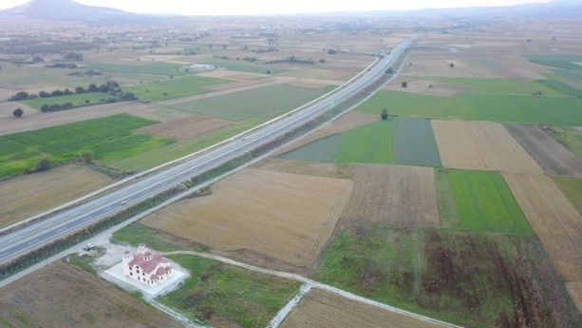 | 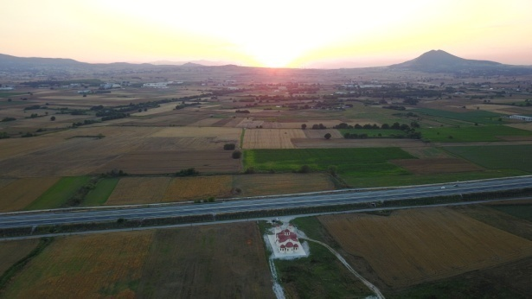
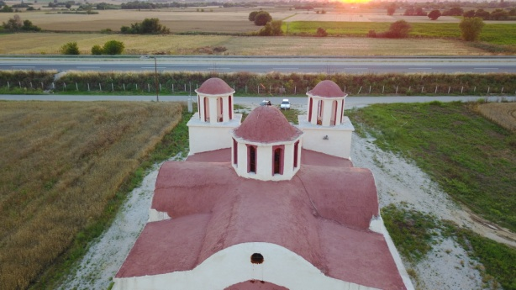 | 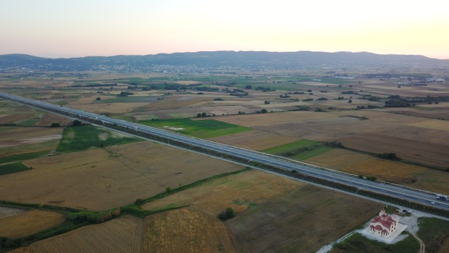
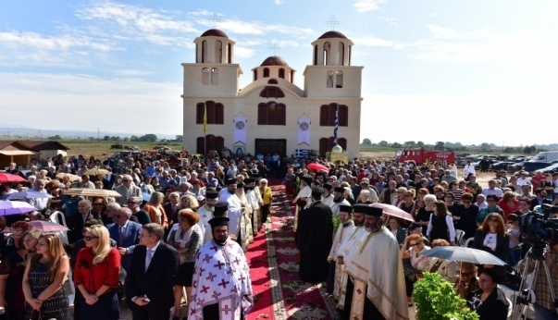 | 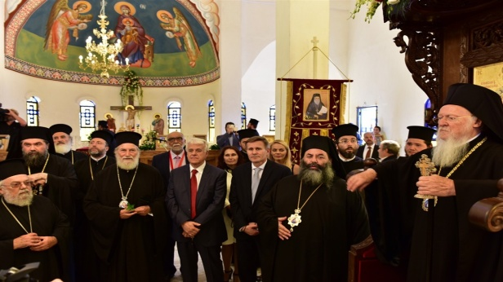
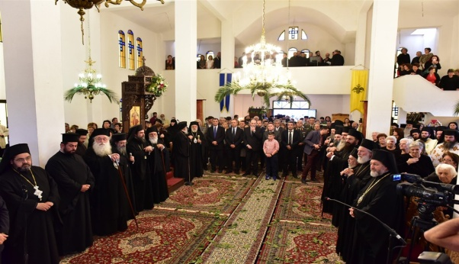 | 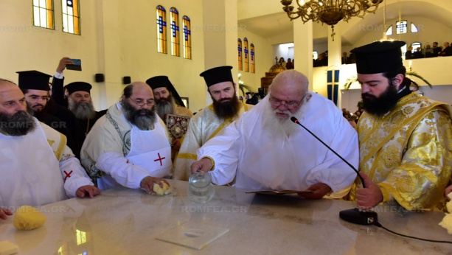
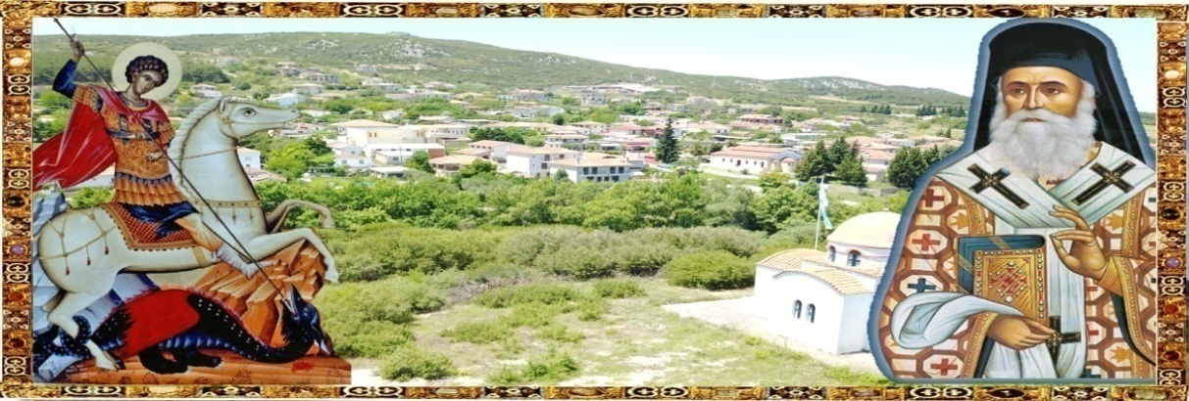
ΙΕΡΑ ΜΗΤΡΟΠΟΛΙΣ ΛΑΓΚΑΔΑ, ΛΗΤΗΣ ΚΑΙ ΡΕΝΤΙΝΗΣ
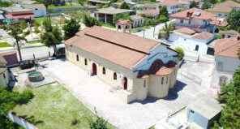
ΙΕΡΟΣ ΝΑΟΣ ΑΓΙΩΝ ΓΕΩΡΓΙΟΥ ΚΑΙ ΝΕΚΤΑΡΙΟΥ
Ε Ν Ο Ρ Ι Α Μ Ο Ν Ο Λ Ο Φ Ο Υ
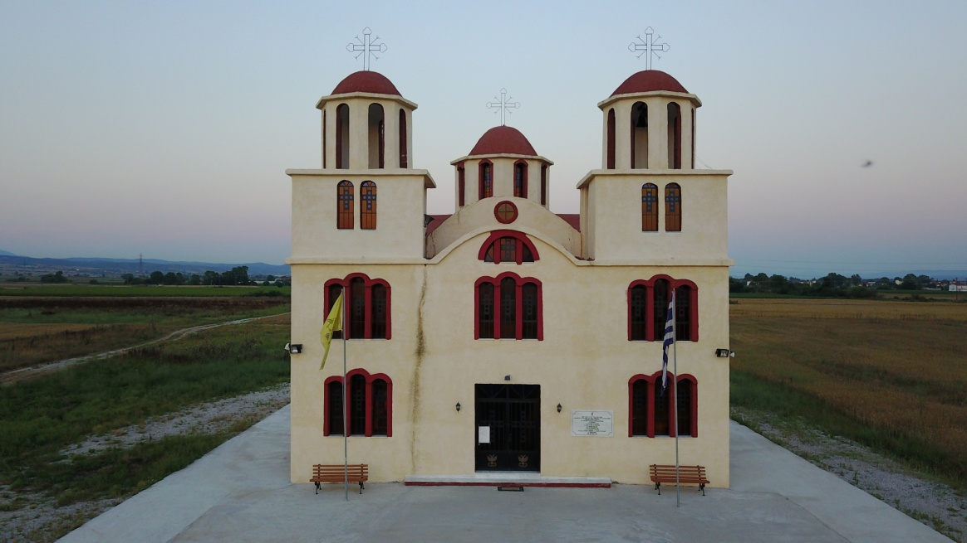
Ιερός Ναός Οσίου Πορφυρίου του Καυσοκαλυβίτου – Ηράκλειον Λαγκαδά

Π Ρ Ο Γ Ρ Α Μ Μ Α Α Κ Ο Λ Ο Υ Θ Ι Ω Ν
Μ Η Ν Ο Σ Ο Κ Τ Ω Β Ρ Ι Ο Υ 2 0 1 8
Έχων ημέρας 31. Η ημέρα έχει ώρας 11 και νύξ ώρας 13
ΔΕΥΤΕΡΑ 1 ΟΚΤΩΒΡΙΟΥ
ΑΓΙΟΥ ΚΥΠΡΙΑΝΟΥ ΚΑΙ ΙΟΥΣΤΙΝΗΣ
21.15 – 00.15 ΙΕΡΑ ΑΓΡΥΠΝΙΑ - Μ.ΑΓΙΑΣΜΟΣ
ΣΤΟΝ ΙΕΡΟ ΝΑΟ ΤΩΝ ΑΓΙΩΝ ΓΕΩΡΓΙΟΥ ΚΑΙ ΝΕΚΤΑΡΙΟΥ
ΚΥΡΙΑΚΗ 7 ΟΚΤΩΒΡΙΟΥ
Γ’ ΛΟΥΚΑ – ΛΟΥΚΑ Ζ’11-16
07.30 - 10.30 ΟΡΘΡΟΣ - Θ. ΛΕΙΤΟΥΡΓΙΑ
ΣΤΟΝ ΙΕΡΟ ΝΑΟ ΤΩΝ ΑΓΙΩΝ ΓΕΩΡΓΙΟΥ ΚΑΙ ΝΕΚΤΑΡΙΟΥ
ΣΑΒΒΑΤΟ 13 ΟΚΤΩΒΡΙΟΥ
40ΗΜΕΡΟ ΧΡΗΣΤΟΥ ΦΑΝΟΥΛΗ
08.00-10.00 ΟΡΘΡΟΣ – Θ.ΛΕΙΤΟΥΡΓΙΑ-ΜΝΗΜΟΣΥΝΟ
ΣΤΟΝ ΙΕΡΟ ΝΑΟ ΤΩΝ ΑΓΙΩΝ ΓΕΩΡΓΙΟΥ ΚΑΙ ΝΕΚΤΑΡΙΟΥ
ΚΥΡΙΑΚΗ 14 ΟΚΤΩΒΡΙΟΥ
Δ’ ΛΟΥΚΑ – ΛΟΥΚΑ Η’5-15, ΑΓ.ΠΑΤΕΡΩΝ Ζ’ΟΙΚ.ΣΥΝΟΔΟΥ
07.30 - 10.30 ΟΡΘΡΟΣ - Θ. ΛΕΙΤΟΥΡΓΙΑ
ΣΤΟΝ ΙΕΡΟ ΝΑΟ ΤΩΝ ΑΓΙΩΝ ΓΕΩΡΓΙΟΥ ΚΑΙ ΝΕΚΤΑΡΙΟΥ
ΚΥΡΙΑΚΗ 21 ΟΚΤΩΒΡΙΟΥ
ΣΤ’ ΛΟΥΚΑ – ΛΟΥΚΑ Η’27-39, ΟΣΙΟΥ ΧΡΙΣΤΟΔΟΥΛΟΥ
07.30 - 10.30 ΠΑΝΗΓΥΡΙΚΗ ΘΕΙΑ ΛΕΙΤΟΥΡΓΙΑ
ΣΤΟΝ ΙΕΡΟ ΝΑΟ ΤΩΝ ΑΓΙΩΝ ΓΕΩΡΓΙΟΥ ΚΑΙ ΝΕΚΤΑΡΙΟΥ
ΠΑΡΑΣΚΕΥΗ 26 ΟΚΤΩΒΡΙΟΥ
ΜΕΓΑΛΟΜΑΡΤΥΡΟΣ ΔΗΜΗΤΡΙΟΥ ΤΟΥ ΜΥΡΟΒΛΗΤΟΥ
08.00 - 10.10 ΟΡΘΡΟΣ - Θ. ΛΕΙΤΟΥΡΓΙΑ
ΣΤΟΝ ΙΕΡΟ ΝΑΟ ΤΩΝ ΑΓΙΩΝ ΓΕΩΡΓΙΟΥ ΚΑΙ ΝΕΚΤΑΡΙΟΥ
ΣΑΒΒΑΤΟ 27 ΟΚΤΩΒΡΙΟΥ
40ΗΜΕΡΟ ΘΕΜΙΣΤΟΚΛΕΟΥΣ ΑΠΟΣΤΟΛΙΔΗ
08.00-10.00 ΟΡΘΡΟΣ – Θ.ΛΕΙΤΟΥΡΓΙΑ-ΜΝΗΜΟΣΥΝΟ
ΣΤΟΝ ΙΕΡΟ ΝΑΟ ΤΩΝ ΑΓΙΩΝ ΓΕΩΡΓΙΟΥ ΚΑΙ ΝΕΚΤΑΡΙΟΥ
ΚΥΡΙΑΚΗ 28 ΟΚΤΩΒΡΙΟΥ
Ζ’ ΛΟΥΚΑ – ΛΟΥΚΑ Η’41-56,
07.30 - 10.30 ΟΡΘΡΟΣ - Θ. ΛΕΙΤΟΥΡΓΙΑ
ΣΤΟΝ ΙΕΡΟ ΝΑΟ ΤΩΝ ΑΓΙΩΝ ΓΕΩΡΓΙΟΥ ΚΑΙ ΝΕΚΤΑΡΙΟΥ
ΙΕΡΕΣ ΠΑΡΑΚΛΗΣΕΙΣ – ΚΥΚΛΟ ΑΓΙΑΣ ΓΡΑΦΗΣ
+ΠΑΡΑΣΚΕΥΗ 5 ΟΚΤΩΒΡΙΟΥ ΚΑΙ ΩΡΑ 18.00 – 19.30
+ΠΑΡΑΣΚΕΥΗ 12 ΟΚΤΩΒΡΙΟΥ ΚΑΙ ΩΡΑ 18.00 – 19.30
+ΠΑΡΑΣΚΕΥΗ 19 ΟΚΤΩΒΡΙΟΥ ΚΑΙ ΩΡΑ 18.00 – 19.30
+ΠΑΡΑΣΚΕΥΗ 26 ΟΚΤΩΒΡΙΟΥ ΚΑΙ ΩΡΑ 18.00 – 19.30
ΙΕΡΟ ΕΥΧΕΛΑΙΟ
ΠΑΡΑΣΚΕΥΗ 26 ΟΚΤΩΒΡΙΟΥ ΚΑΙ ΩΡΑ 17.00 – 18.00
ΣΤΟΝ ΙΕΡΟ ΝΑΟ ΤΩΝ ΑΓΙΩΝ ΓΕΩΡΓΙΟΥ ΚΑΙ ΝΕΚΤΑΡΙΟΥ
Κάθε λεπτό κάποιος φεύγει απο αυτόν τον κόσμο.
Η ηλικία δεν έχει καμία σχέση με αυτό.
Είμαστε όλοι στην γραμμή της φωτογραφίας χωρίς τις περισσότερες φορές να το συνειδητοποιούμε.
Ποτέ δεν γνωρίζουμε πόσοι άνθρωποι είναι μπροστά μας.
Δεν μπορούμε να πάμε στο πίσω μέρος της γραμμής.
Δεν μπορούμε να βγούμε από τη γραμμή.
Δεν μπορούμε να αποφύγουμε τη γραμμή.
Έτσι, ενώ περιμένεις:
Κάνε τις στιγμές να μετράνε. Κάνε τη διαφορά.
Πάρε το τηλέφωνο. -Βάλε προτεραιότητες. -Βρες χρόνο. -Κάνε γνωστά τα χαρίσματα σου. -Κάνε κάποιον "ασήμαντο" να αισθανθεί σημαντικός.
Κάνε τη φωνή σου να ακουστεί.
Κάντε τα μικρά πράγματα μεγάλα. -Κάνε κάποιον να χαμογελά. -Κάνε την αλλαγή. Κάνε τον εαυτό σου προτεραιότητα –Ερωτευσου. -Συμφιλιώσου. -
Βάλε τέλος στις "εχθροπραξίες". Βεβαιώσου ότι έχεις πει στους ανθρώπους σου ότι είναι οι αγαπημένοι σου. Βεβαιώσου ότι δεν μετανιώνεις για τίποτα. Και τέλος Βεβαιώσου ότι είσαι έτοιμος, ο πνευματικός, η εκκλησία σε περιμένει! Ο Χριστός σου δίνει αμέτρητες ευκαιρίες..! "Εκμεταλευσου τον"
Σε αυτόν τον κόσμο συχνά θα εύχεσαι να είχες και άλλα 5 λεπτά. Μη διστάζεις να μοιράζεσαι αυτήν την ισχυρή υπενθύμιση και να ξυπνάς κάθε μέρα συνειδητοποιώντας ότι η ζωή είναι δώρο και να την αξιοποιείς στο έπακρο προς το συμφέρον σου (πνευματικό κυρίως) !

